
Муниципальное бюджетное дошкольное образовательное учреждение
«Детский сад №348 «Радость»

Паспорт развивающего пособия
«РАЗЛОЖИ ПО ЦВЕТУ»
предназначен для сенсорного развития детей дошкольного возраста в разновозрастной группе ЗПР как наглядное пособие.
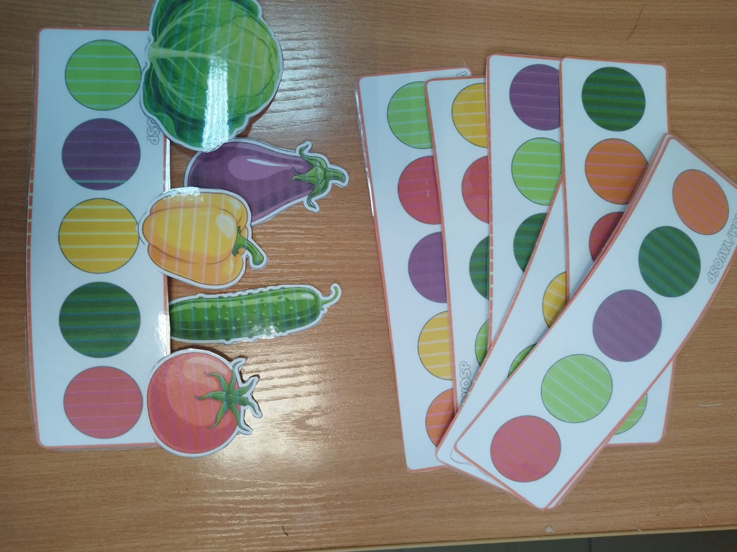

Выполнила:

Войшева Н.Р.

Новосибирск 2025

Название | Развивающее пособие «Разложи по цвету» предназначена для сенсорного  развития детей дошкольного возраста, чтобы в игровой форме тренировать цветовосприятие, память, логику, мелкую моторику.
Автор | Войшева Н.Р.
Возрастная группа | 4-7 лет
Образовательная область | Познавательное развитие, речевое, социально-коммуникативное,физическое.
Цель: | Сортировать овощей и фруктов по однородной цветовой гамме.
Задачи: | Пособие развивает:  - цветовосприятие  - мелкую моторику;  - тактильные ощущения;  - творческое и пространственное мышление;  - концентрацию внимания;  - усидчивость;  - координацию движений;  - зрительную и двигательную память;  - зрительно-моторную координацию;  - зрительное восприятие;  - связную речь;
Наполнение: | Карточки с цветными кружочками,  Цветные карточки с изображением овощей и фруктов
Варианты игр: | Несколько вариантов игр.  Ребёнок смотрит на карточку, выбирает овощ или фрукт, называет их форму, цвет, размер и место происхождения). Затем он располагает овощ или фрукт рядом с соответствующим цветом, произнося при этом своё действие по просьбе взрослого.  - «Что лишнее». Дополнительные овощи отбираются по различным принципам, таким как форма, цвет и количество. Например, педагог раскладывает на «грядке» разные плоды и просит назвать, что лишнее.  - «Большие и маленькие». Нужно посадить в грядку овощи, чередуя большой (репка) и маленький (редиска). Цель игры — учить детей чередовать предметы по величине.  - «Что изменилось». Педагог выкладывает овощи, дети внимательно их рассматривают, запоминают расположение, затем закрывают глаза. Воспитатель убирает один предмет, а дети, открыв глаза, должны сказать, какой овощ исчез.  - «Послушай загадку — найди отгадку». Можно предложить ребёнку отгадать загадки об овощах и фруктах, а отгадки он выбирает сам из предложенных муляжей и размещает муляж с отгадкой рядом с соответствующим по цвету кругом.

ОЖИДАЕМЫЙ РЕЗУЛЬТАТ:
Познавательное развитие: расширятся представления детей о многообразии фруктов, овощей. Закрепят названия цветов, формы, величины.
Речевое развитие: расширится и активизируется словарь детей, сформируется умение подбирать имена прилагательных к существительным, будет происходить развитие у детей навыков составления описательного рассказа.
Социально-коммуникативное развитие: сформируется умение работать в коллективе. Во время игры разовьётся интерес к окружающему миру.
Художественно-эстетическое развитие: дети смогут передавать в лепке, рисунках, аппликациях цвет, форму, размер фруктов, овощей.
Физическое развитие: произойдёт развитие всех видов моторики: мелкой, крупной, артикуляционной; сформируется умение координировать речь с движениями.

